

Nieuwsbrief juli 2025
Beste leden,
We hopen dat jullie genieten van deze mooie zomer. Natuurlijk is de temperatuur die we af en toe moeten doorstaan soms een beetje té… Wees vooral voorzichtig en smeer je flink in.
Het mag dan wel vakantie zijn, toch moeten we nu al denken aan de evenementen georganiseerd door Neos vzw en Neos Limburg.
Voor de volgende activiteiten: Melodieën voor Miljoenen, Cirque du Soleil en Night of the Proms kan nu al ingeschreven (lees betaald) worden.
Je vindt alle info over de inschrijving in deze nieuwsbrief.
Wacht zeker niet te lang, want op = op!
Helemaal onderaan onze nieuwsbrief staan evenementen waarvoor nog niet ingeschreven kan worden. Houd onze nieuwsbrieven in de gaten. Je hoort er meer van!
Onze nieuwe website is online. Neem zeker een kijkje: https://www.neosvzw.be/page?page=herk-de-stad. Help meebouwen aan onze nieuwe website. Stuur je mooie en leuke foto’s van een van onze activiteiten door naar herk-de-stad@neosclub.be
Nog een fijn verlof.
Hartelijke groeten, Daisy en het bestuur van Neos Herk-de-Stad

Melodieën voor Miljoenen: Wien...bleibt Wien! - zo 26/10/2025 – 16.00u. K. Elisabethzaal, Antwerpen
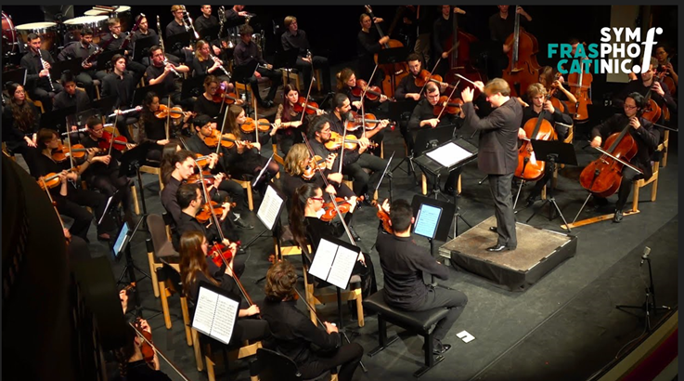
Een gouden 'allesbehalve oude' klassieker. Neos 'huisorkest' Frascati Symphonic zal ons in 2025 opnieuw verwennen met een wervelend concert in de prachtige Koningin Elisabethzaal.
De titel zegt het helemaal: Wenen... blijft Wenen! Sommige muziek is onvergankelijk. De Weense melodieën vormen een onuitputtelijke bron van schoonheid en kippenvel. Onbetaalbaar, en voor Neos-herhaling vatbaar. Ondertussen zijn we al aan de 13e editie toe! Laat je betoveren tijdens een sprankelende middag vol muzikale pracht en praal. Dit concertprogramma neemt je mee op een onvergetelijke reis door de wereld van Mozart, Strauss en Lehár. Geniet van de tijdloze klanken van de Ouverture tot Boccacio, de romantische melodieën uit Le Nozze de Figaro en de vrolijke deuntjes van de keizer van de operette, Franz Lehár. Met een mix van orkestwerken, prachtige zang en meeslepende duetten belooft het opnieuw en feest voor alle zintuigen te worden.
Kom en ervaar de magie van Wenen in het prachtige decor van de Koningin Elisabethzaal. Frascati Symhonic o.l.v. Kris Stroobants neemt je mee op sleeptouw.

Prijs: Ticket categorie 1: € 54 p.p. + busvervoer: €25,5 p.p. = €79,5
zo snel mogelijk te betalen op het rekeningnummer van Neos Herk-de-Stad BE02 7845 8221 4840 met vermelding Melodieën

Cirque du Soleil ‘Alegria’ Zondag 9 november 2025, 13u30 Brussels Expo (tentencomplex)

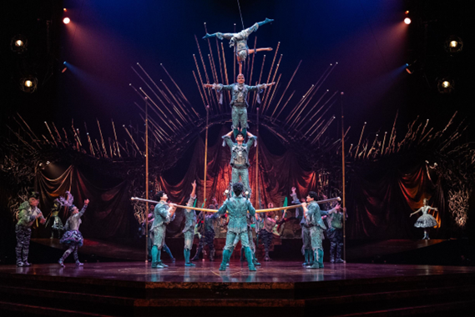
Liefhebbers van Cirque du Soleil kunnen reikhalzend uitkijken naar het najaar. De wereldberoemde Alegría show, in 2019 in een nieuw en moderner jasje gestoken, komt voor het eerst naar België. Sinds de wereldpremière speelde 'Alegría - in a New Light' onder meer in Canada, de Verenigde Staten, Zuid-Korea en Japan. Dit najaar is de show voor het eerst ook te bewonderen in Brussel. En Neos is erbij!
Stap binnen in een wereld vol magie, poëzie en pure vreugde. Alegría, één van de meest geliefde en iconische Cirque du Soleil-shows, veroverde miljoenen harten en inspireert nu een nieuwe generatie met adembenemende acrobatiek, surrealistische personages en een onvergetelijke soundtrack.
Gesitueerd in een koninkrijk dat zijn koning verloor, ontvouwt Alegría een boeiend verhaal van conflict en vernieuwing. Kijk hoe de aristocraten en hun nep-koning zich vastklampen aan de oude orde, terwijl een jonge, hoopvolle beweging oprijst in de straat om hun autoriteit uit te dagen.
Mis dit tijdloze meesterwerk niet! Alegría is niet zomaar een show, het is een ervaring die betovert.
Neos stunt zelf ook met zeer aanlokkelijke prijsvoorwaarden.
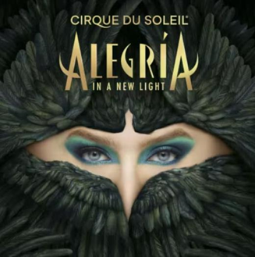
Prijs: €140,5 voor Neos-ticket (€ 89 ,5 p.p) en een supplement van €51 voor busvervoer en verzorgde broodjesmaaltijd** voorafgaand aan de show in een restaurant
Inschrijven doe je door de betaling (zo snel mogelijk) van €140,5 op het
rekeningnummer van Neos Herk-de-Stad BE02 7845 8221 4840 met vermelding Cirque
Principe: inschrijven = betalen = verzekerd van je ticket(s)

Night of the Proms - 40 jaar! - 23/11/2025 - Sportpaleis/AFAS Dome, Antwerpen
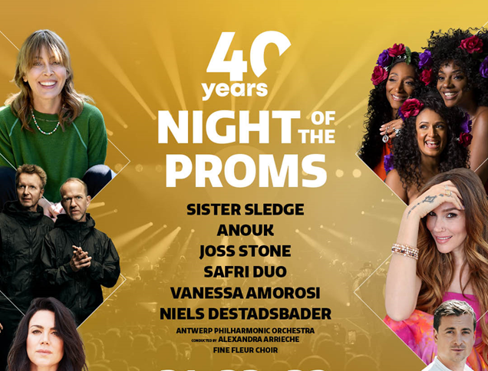
Feest! Want Night of the Proms blaast 40 kaarsjes uit. Voor de jubileumeditie van het iconische muziekfeest in het Sportpaleis pakt de organisatie uit met een topaffiche. Niemand minder dan Nederlandse rockster Anouk, discolegende Sister Sledge, Vanessa Amorosi - die je onder andere kent van Eurythmics, Deens percussieduo Safri Duo en de Britse soulzangeres Joss Stone staan op 23 november 2025 op het podium van het Sportpaleis/AFAS Dome. Niels Destadsbader presenteert voor de tweede keer én er worden ook heel wat verrassingen op het podium verwacht.
Al vier decennia lang brengt Night of the Proms klassieke muziek en pop samen op één podium. Wat in 1985 begon als een gewaagd project van twee studenten - Jan Van Esbroeck en Jan Vereecke -, groeide in veertig jaar tijd uit tot één van de grootste indoor concertreeksen van Europa. Night of the Proms is al jaren een klassieker, maar de veertigste editie belooft nóg specialer te worden.
We Are Family
Legendarische artiesten Joss Stone, Safri Duo, Sister Sledge, Vanessa Amorosi en Anouk brengen live hun wereldberoemde hits - Van We Are Family tot Nobody’s Wife - en worden daarbij begeleid door klassieke muzikanten van het Antwerp Philharmonic Orchestra en het koor Fine Fleur. En de show krijgt dit jaar een extra feestelijk (verjaardags)kantje, want bezoekers worden getrakteerd op tal van verrassingen.
Kortom, de 40ste editie van Night of the Proms wordt gevierd met een affiche die het feestjaar alle eer aandoet:
Neos viert mee!
Neos palmt opnieuw de beste zitjes in op het middenplein (zittend) voor een unieke ervaring tijdens de matineevoorstelling van zondag 23 november.
Laat mee het Sportpaleis op z'n grondvesten daveren, en bestel tijdig je tickets!
Prijs: Neos-ticket 1e categorie (zitplaats middenplein) mét busvervoer : €25,5 p.p. Totale prijs: €91,5.
Inschrijven doe je door de betaling (zo snel mogelijk) van €91,5 op het rekeningnummer van Neos Herk-de-Stad BE02 7845 8221 4840 met vermelding Proms.
Principe: inschrijven = betalen = verzekerd van je ticket(s)

Voor deze evenementen kan voorlopig nog niet ingeschreven worden.
Nog een beetje geduld.
Zondag 22 februari 2026, 15.00u. deSingel Antwerpen: Grüsse aus Wien,
het Weens concert van de internationale Robert Stolz Club. Getalenteerde solisten, adembenemende balletten en de mooiste Weense melodieën.
Zaterdag 25 april 2026, 20.00u. Trixxo Theater Hasselt: Amadeus –
A requiem of love. Duik in de fascinerende wereld van Amadeus, een dansopvoering die hulde brengt aan een van de grootste genieën uit de geschiedenis: Wolfgang Amadeus Mozart.
Zaterdag 9 mei 2026, 20.30u. Sportpaleis Antwerpen: De avond van de filmmuziek. Exclusieve filmbeelden worden op een groot scherm vertoond, begeleid door een symfonisch live orkest, solisten en special guests. Dit belooft een ongekende ervaring te worden.
Woensdag 6 mei 2026, hele dag. Bezoek aan Gent (o.a. het Lam Gods) en na de lunch de Floraliën.
Dinsdag 16 juni 2026, 20.30u. Landcommanderij Alden Biesen. Zomeropera
La Bohème van Puccini.

Hang me op je prikbord

Datum | Evenement | Prijs | Betalen voor | Mededeling
Zo 26 oktober | Melodieën voor Miljoenen | 79,5€ | Zo gauw mogelijk | Melodieën
Zo 9 november | Cirque du Soleil | 140,5€ | Zo gauw mogelijk | Cirque
Zo 23 november | Night of the Proms | 91,5€ | Zo gauw mogelijk | Proms
Rekeningnummer van Neos Herk-de-Stad BE02 7845 8221 4840

